5.1平面向量的概念及线性运算、平面向量的基本定理
考点一 向量的线性运算及几何意义
1.(2014课标Ⅰ,6,5分)设D,E,F分别为△ABC的三边BC,CA,AB的中点,则+=( )
A. B. C. D.
答案 A
2.(2014福建,10,5分)设M为平行四边形ABCD对角线的交点,O为平行四边形ABCD所在平面内任意一点,则+++等于( )
A. B.2 C.3 D.4
答案 D
3.(2014湖北,12,5分)若向量=(1,-3),||=||,·=0,则||= .
答案 2
考点二 平面向量的基本定理及向量的坐标运算
4.(2014广东,3,5分)已知向量a=(1,2),b=(3,1),则b-a=( )
A.(-2,1) B.(2,-1) C.(2,0) D.(4,3)
答案 B
5.(2014北京,3,5分)已知向量a=(2,4),b=(-1,1),则2a-b=( )
A.(5,7) B.(5,9)
C.(3,7) D.(3,9)
答案 A

5.2平面向量的数量积及平面向量的应用
考点一 数量积的定义及长度、角度问题
1.(2014课标Ⅱ,4,5分)设向量a,b满足|a+b|=,|a-b|=,则a·b=( )
A.1 B.2 C.3 D.5
答案 A
2.(2014山东,7,5分)已知向量a=(1,),b=(3,m).若向量a,b的夹角为,则实数m=( )
A.2 B. C.0 D.-
答案 B
3.(2014大纲全国,6,5分)已知a、b为单位向量,其夹角为60°,则(2a-b)·b=( )
A.-1 B.0 C.1 D.2
答案 B
4.(2014湖南,10,5分)在平面直角坐标系中,O为原点,A(-1,0),B(0,),C(3,0),动点D满足||=1,则|++|的取值范围是( )
A.[4,6] B.[-1,+1]
C.[2,2] D.[-1,+1]
答案 D
5.(2014重庆,12,5分)已知向量a与b的夹角为60°,且a=(-2,-6),|b|=,则a·b= .
答案 10
6.(2014江西,12,5分)已知单位向量e₁,e₂的夹角为α,且cos α=,若向量a=3e₁-2e₂,则|a|= .
答案 3
7.(2014四川,14,5分)平面向量a=(1,2),b=(4,2),c=ma+b(m∈R),且c与a的夹角等于c与b的夹角,则m= .
答案 2
8.(2014陕西,18,12分)在直角坐标系xOy中,已知点A(1,1),B(2,3),C(3,2),点P(x,y)在△ABC三边围成的区域(含边界)上,且=m+n(m,n∈R).
(1)若m=n=,求||;
(2)用x,y表示m-n,并求m-n的最大值.
解析 (1)∵m=n=,=(1,2),=(2,1),
∴=(1,2)+(2,1)=(2,2),
∴||=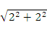=2.
(2)∵=m(1,2)+n(2,1)=(m+2n,2m+n),
∴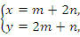两式相减,得m-n=y-x.
令y-x=t,由图知,当直线y=x+t过点B(2,3)时,t取得最大值1,故m-n的最大值为1.
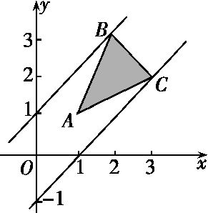
考点二 数量积的综合应用
9.(2014安徽,10,5分)设a,b为非零向量,|b|=2|a|,两组向量x₁,x₂,x₃,x₄和y₁,y₂,y₃,y₄均由2个a和2个b排列而成.若x₁·y₁+x₂·y₂+x₃·y₃+x₄·y₄所有可能取值中的最小值为4|a|²,则a与b的夹角为( )
A. B. C. D.0
答案 B
10.(2014天津,13,5分)已知菱形ABCD的边长为2,∠BAD=120°,点E,F分别在边BC,DC上,BC=3BE,DC=λDF.若·=1,则λ的值为 .
答案 2

5.3解三角形
考点一 正、余弦定理
1.(2014江西,5,5分)在△ABC中,内角A,B,C所对的边分别是a,b,c.若3a=2b,则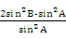的值为( )
A.- B. C.1 D.
答案 D
2.(2014北京,12,5分)在△ABC中,a=1,b=2,cos C=,则c= ;sin A= .
答案 2;
3.(2014湖北,13,5分)在△ABC中,角A,B,C所对的边分别为a,b,c.已知A=,a=1,b=,则B= .
答案 或
4.(2014福建,14,4分)在△ABC中,A=60°,AC=2,BC=,则AB等于 .
答案 1
5.(2014陕西,16,12分)△ABC的内角A,B,C所对的边分别为a,b,c.
(1)若a,b,c成等差数列,证明:sin A+sin C=2sin(A+C);
(2)若a,b,c成等比数列,且c=2a,求cos B的值.
解析 (1)证明:∵a,b,c成等差数列,∴a+c=2b.
由正弦定理得sin A+sin C=2sin B.
∵sin B=sin[π-(A+C)]=sin(A+C),
∴sin A+sin C=2sin(A+C).
(2)由题设有b²=ac,c=2a,∴b=a,
由余弦定理得cos B=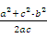=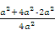=.
6.(2014山东,17,12分)△ABC中,角A,B,C所对的边分别为a,b,c.已知a=3,cos A=,B=A+.
(1)求b的值;
(2)求△ABC的面积.
解析 (1)在△ABC中,
由题意知,sin A=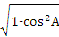=,
因为B=A+,
所以sin B=sin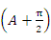=cos A=.
由正弦定理可得b===3.
(2)由B=A+得cos B=cos=-sin A=-.
由A+B+C=π,得C=π-(A+B).
所以sin C=sin[π-(A+B)]=sin(A+B)
=sin Acos B+cos Asin B
=×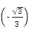+×
=.
因此△ABC的面积S=absin C=×3×3×=.
7.(2014重庆,18,13分)在△ABC中,内角A,B,C所对的边分别为a,b,c,且a+b+c=8.
(1)若a=2,b=,求cos C的值;
(2)若sin Acos²+sin Bcos²=2sin C,且△ABC的面积S=sin C,求a和b的值.
解析 (1)由题意可知c=8-(a+b)=.
由余弦定理得cos C=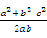=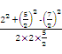=-.
(2)由sin Acos²+sin Bcos²=2sin C可得:
sin A·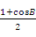+sin B·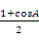=2sin C,
化简得sin A+sin Acos B+sin B+sin Bcos A=4sin C.
因为sin Acos B+cos Asin B=sin(A+B)=sin C,
所以sin A+sin B=3sin C.
由正弦定理可知a+b=3c.又因为a+b+c=8,所以a+b=6.
由于S=absin C=sin C,所以ab=9,从而a²-6a+9=0,
解得a=3,b=3.
8.(2014大纲全国,18,12分)△ABC的内角A、B、C的对边分别为a、b、c,已知3acos C=2ccos A,tan A=,求B.
解析 由题设和正弦定理得3sin Acos C=2sin Ccos A.
故3tan Acos C=2sin C,
因为tan A=,所以cos C=2sin C,tan C=.(6分)
所以tan B=tan[180°-(A+C)]=-tan(A+C)
=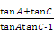(10分)
=-1,即B=135°.(12分)
考点二 解三角形及其应用
9.(2014四川,8,5分)如图,从气球A上测得正前方的河流的两岸B,C的俯角分别为75°,30°,此时气球的高是60 m,则河流的宽度BC等于( )
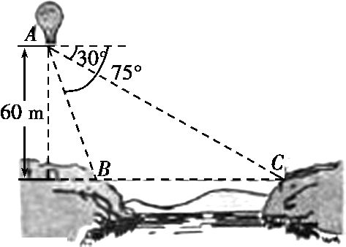
A.240(-1)m B.180(-1)m
C.120(-1)m D.30(+1)m
答案 C
10.(2014课标Ⅰ,16,5分)如图,为测量山高MN,选择A和另一座山的山顶C为测量观测点.从A点测得M点的仰角∠MAN=60°,C点的仰角∠CAB=45°以及∠MAC=75°;从C点测得∠MCA=60°.已知山高BC=100 m,则山高MN= m.
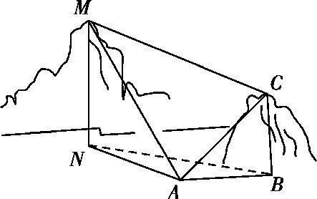
答案 150
11.(2014安徽,16,12分)设△ABC的内角A,B,C所对边的长分别是a,b,c,且b=3,c=1,△ABC的面积为,求cos A与a的值.
解析 由三角形面积公式,得×3×1·sin A=,故sin A=.
因为sin²A+cos²A=1,
所以cos A=±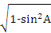=±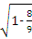=±.
①当cos A=时,由余弦定理得
a²=b²+c²-2bccos A=3²+1²-2×1×3×=8,
所以a=2.
②当cos A=-时,由余弦定理得
a²=b²+c²-2bccos A=3²+1²-2×1×3×=12,
所以a=2.
12.(2014课标Ⅱ,17,12分)四边形ABCD的内角A与C互补,AB=1,BC=3,CD=DA=2.
(1)求C和BD;
(2)求四边形ABCD的面积.
解析 (1)由题设及余弦定理得
BD²=BC²+CD²-2BC·CDcos C
=13-12cos C,①
BD²=AB²+DA²-2AB·DAcos A
=5+4cos C.②
由①,②得cos C=,故C=60°,BD=.
(2)四边形ABCD的面积
S=AB·DAsin A+BC·CDsin C
=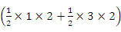sin 60°
=2.
13.(2014辽宁,17,12分)在△ABC中,内角A,B,C的对边分别为a,b,c,且a>c.已知·=2,cos B=,b=3.求:
(1)a和c的值;
(2)cos(B-C)的值.
解析 (1)由·=2得c·acos B=2.
又cos B=,所以ac=6.
由余弦定理,得a²+c²=b²+2accos B.
又b=3,所以a²+c²=9+2×2=13.
解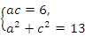得a=2,c=3或a=3,c=2.
因为a>c,所以a=3,c=2.
(2)在△ABC中,sin B=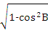=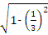=.
由正弦定理,得sin C=sin B=·=.
因为a=b>c,所以C为锐角,因此cos C=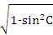=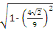=.
于是cos(B-C)=cos Bcos C+sin Bsin C
=×+×=.
14.(2014湖南,19,13分)如图,在平面四边形ABCD中,DA⊥AB,DE=1,EC=,EA=2,∠ADC=,∠BEC=.
(1)求sin∠CED的值;
(2)求BE的长.
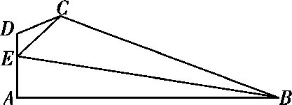

解析 设∠CED=α.
(1)在△CDE中,由余弦定理,得EC²=CD²+DE²-2CD·DE·cos∠EDC.
于是由题设知,7=CD²+1+CD,即CD²+CD-6=0,
解得CD=2(CD=-3舍去).
在△CDE中,由正弦定理,得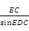=.
于是sin α=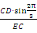==,即sin∠CED=.
(2)由题设知,0<α<,于是由(1)知,
cos α=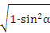=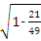=.
而∠AEB=-α,所以cos∠AEB=cos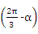=coscos α+sinsin α=-cos α+sin α=-×+×=.
在Rt△EAB中,cos∠AEB==,故BE=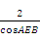==4.

